S-01 | PARCOURS OPÉRATIONNEL

AIDE-MÉMOIRE TERRAIN
Inspection et raisonnement charpente
Format — 6 fiches opérationnelles | usage numérique ou imprimé

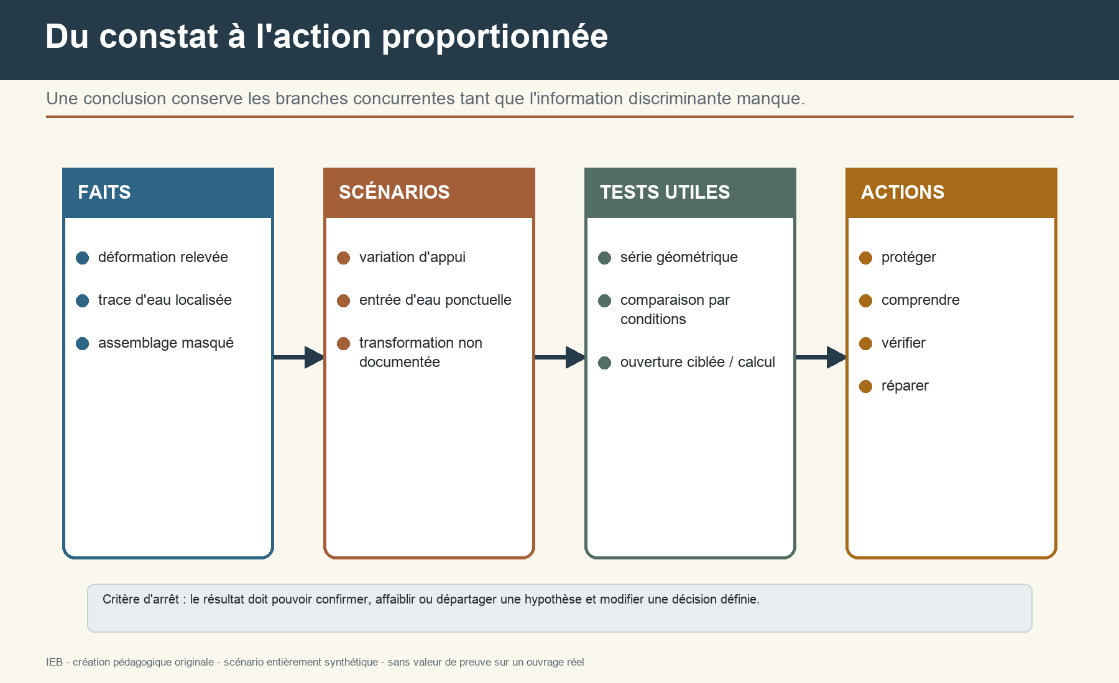
Chaîne originale IEB reliant faits, scénarios, tests utiles et actions proportionnées.
Lire une charpente comme un système, construire des preuves localisées et proposer une action proportionnée sans transformer un indice en certitude.

1 - Borner
Repère | Question réflexe
Mission | question, décision, périmètre, exclusions, livrable
Document | existence, version, portée, contradiction
Limite | zones, actes et compétences non couverts

Phrase de contrôle — Quel fait localisé soutient cette proposition, quelle limite reste visible et qui doit décider ensuite ?

2 - Accéder
Repère | Question réflexe
GO | moyens et visibilité adaptés
ADAPTER | modifier le moyen, le périmètre ou l'ordre
STOP | renoncer, baliser et organiser le relais

Phrase de contrôle — Quel fait localisé soutient cette proposition, quelle limite reste visible et qui doit décider ensuite ?

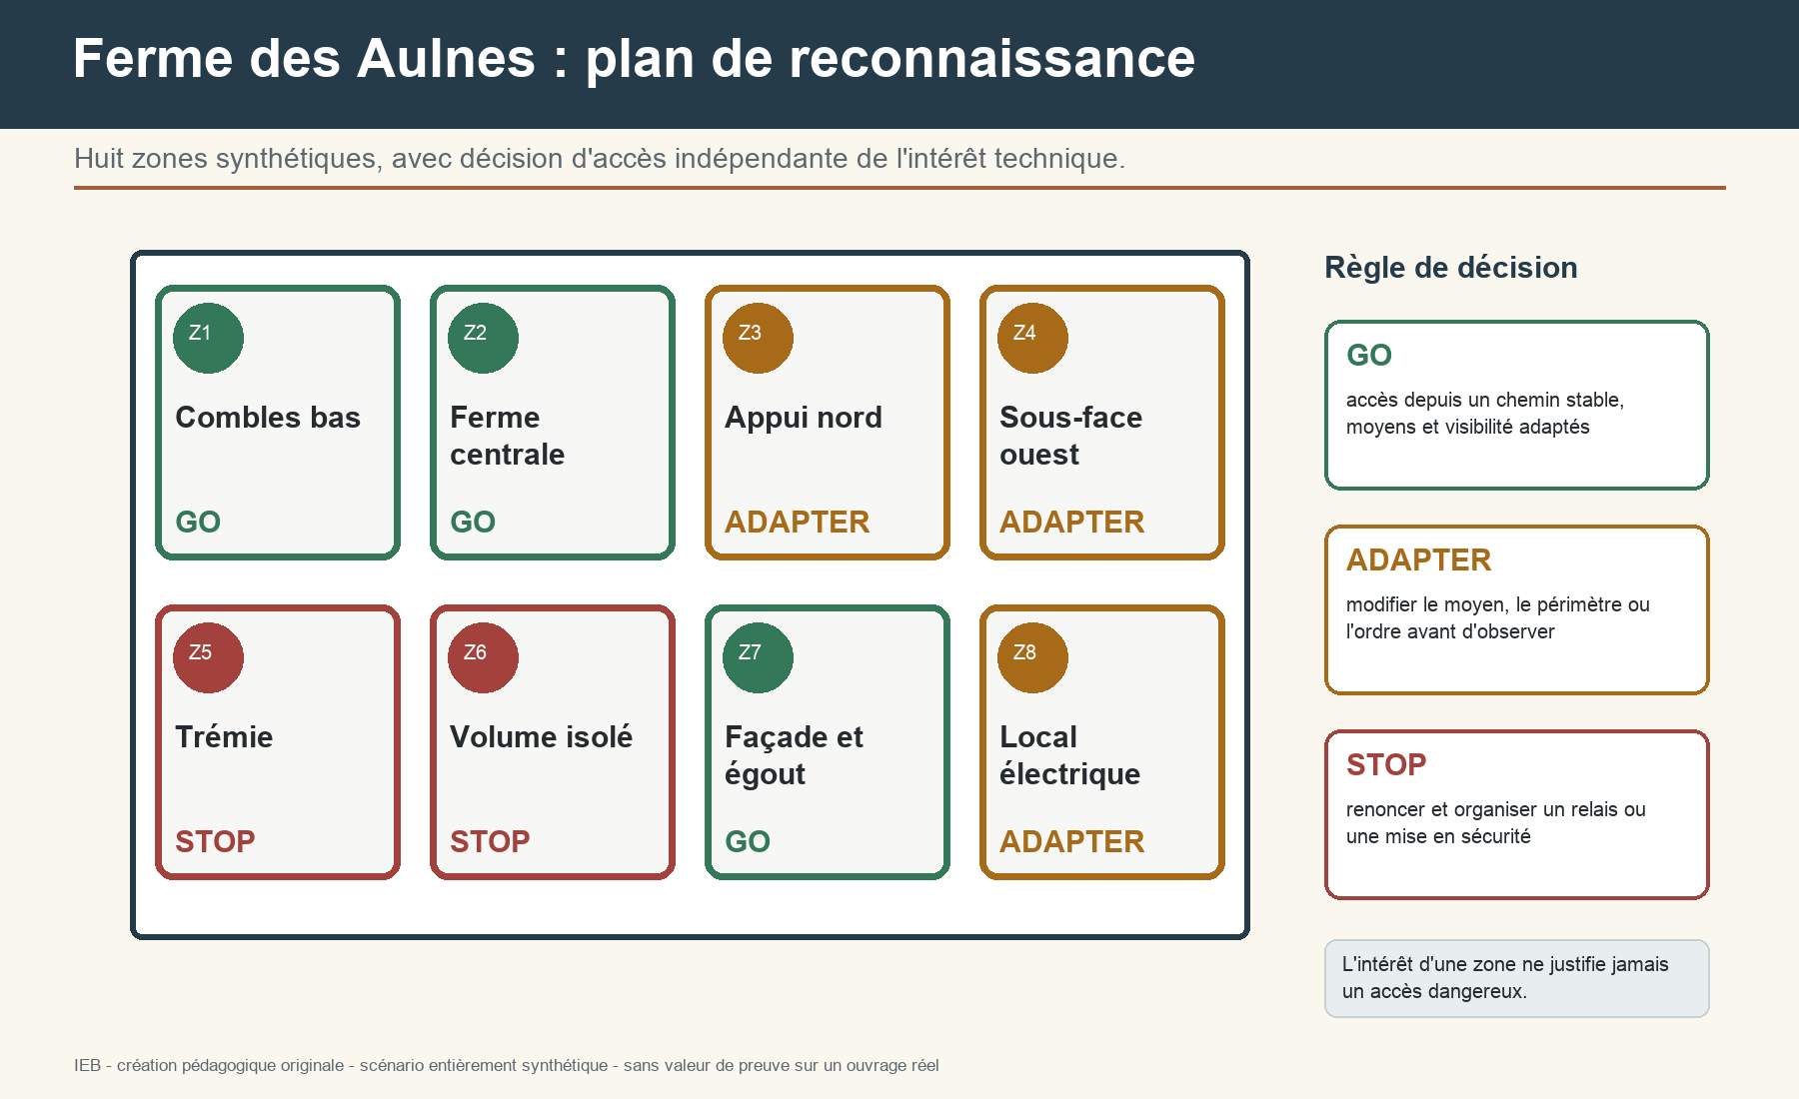
Plan IEB des décisions d'accès GO, ADAPTER et STOP.

3 - Relever
Repère | Question réflexe
Géométrie | repère, méthode, unité, date, incertitude
Humidité | points, témoins, réglages, conditions, répétitions
Photographie | ensemble, localisation, détail, nom stable

Phrase de contrôle — Quel fait localisé soutient cette proposition, quelle limite reste visible et qui doit décider ensuite ?

4 - Distinguer
Repère | Question réflexe
Indice | élément à interpréter
Activité | évolution ou manifestation actuelle à établir
Identification | compétence et méthode adaptées
Effet | question structurelle distincte

Phrase de contrôle — Quel fait localisé soutient cette proposition, quelle limite reste visible et qui doit décider ensuite ?

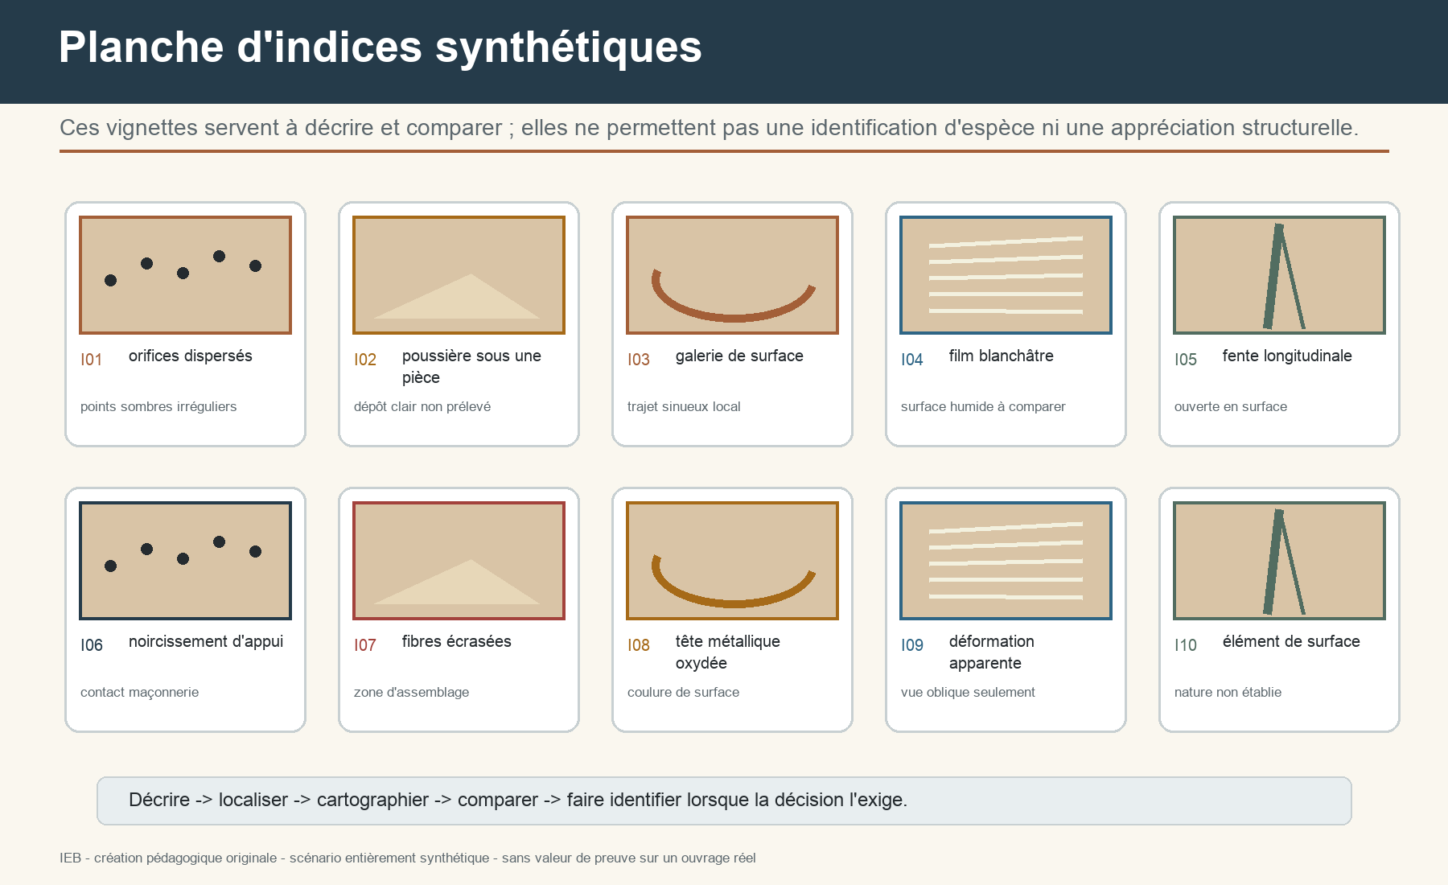
Planche IEB d'indices synthétiques non diagnostiques.

5 - Raisonner
Repère | Question réflexe
Scénario | prédictions et contre-indices
Investigation | résultat possible et effet sur la décision
Arrêt | ne pas tester si aucun résultat ne change la conduite

Phrase de contrôle — Quel fait localisé soutient cette proposition, quelle limite reste visible et qui doit décider ensuite ?

6 - Agir
Repère | Question réflexe
Protéger | personnes et zone
Comprendre | mécanisme
Vérifier | usage ou projet
Réparer | après les vérifications nécessaires

Phrase de contrôle — Quel fait localisé soutient cette proposition, quelle limite reste visible et qui doit décider ensuite ?

